WZK-X阻旋料位开关
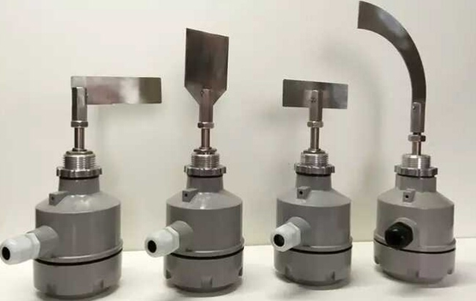
WZK-X阻旋料位开关，是以利用永磁电机带动叶片旋转为工作原理的用来控制物位的仪表。当被检测的物料上升至叶片位置时,叶片转动受阻,将该阻力传给接线盒内的检测装置,检测装置则相外输出一个开关信号,并切断电源使叶片停止转动。当物料下降时,叶片阻力消失,检测装置便依靠弹簧的拉力恢复到原始状态。
阻旋料位开关是一种用于固态物料包括粉状、粒状、胶状等物位控制的仪表，它具有密封好、过载能力强、轻便易装、输出接点容量大等特点。针对不同的比重物料可通过调整弹簧的拉力来实现。其接触物料部分全为不锈钢材质。阻旋开关通常在化工、塑料、水泥、制药、饲料、食品等等行业中得到广泛使用。

特点
1.进口马达性能可靠,三个轴承支撑运行更安全.
2.独特的油封设计可以防粉尘沿轴渗入.
3.扭力稳定可靠、且扭力大小可以调节. 、
4.规格、叶片、长度皆可接受订制.

参数
1.电源:220V/AC，110/AC，24V/DC
2.消耗功率:4W
3.接点容量:10A/250V、SPDT
4.叶片转速:1rpm
5.物料密度:≥0.5g/cm3
6.工作温度:-10～+80℃、（最高可做400℃
7.安装方式：法兰，螺纹

安装
应使叶片所处的位置避开进料口的下部和料仓死料区，为防止使用中物料的砸击，应在检测叶片的上方安装防护板。如采用加长轴垂直安装，则应安装保护套筒或使叶片和软轴所处位置不至受到物料的直接砸击。多位测量时应适当拉开距离，避免发生软轴的相互缠绕。为避免室外环境雨水的渗入，侧装时应使出线口垂直向下并旋紧上盖。垂直安装时如有条件，可考虑加装防雨罩。

